Perfekter Mix:
X-Keys® XK-24 frei programmierbares USB-Keypad mit Beleuchtung

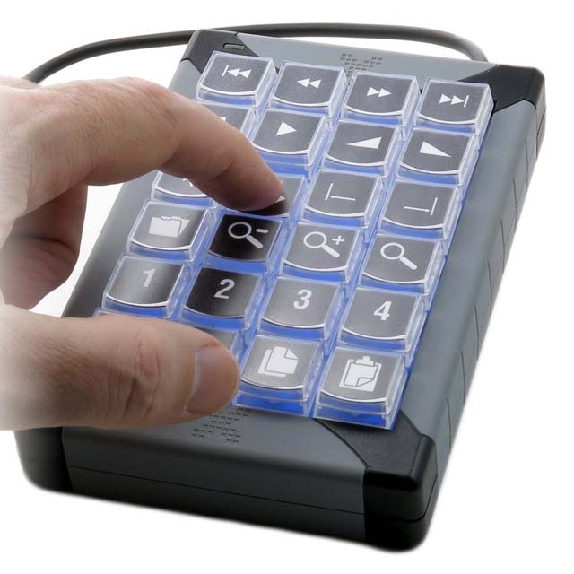
Germering, 21. Juni 2018. tastaturen.com stellt mit dem XK-24 ein weiteres Highlight aus der Serie X-Keys® vor: Das Keypad ist eine 24-Tasten frei programmierbare USB-Tastatur, die in sekundenschnelle Befehle auslöst, wie Macros, Shortcuts, Auswahltools und Anwendungen oder Dateien und Dokumente öffnet. Die Software ist absolut selbsterklärend, zahlreiche Beschriftungsbögen (vorgedruckt und blanko) sind mit dabei oder können leicht runtergeladen werden. Und das Beste: Der Anwender kann sich sein ganz persönliches Keypad einrichten: Egal ob breite oder schmale Tastenkappen, Anordnung im Hoch- oder Querformat – das Layout ist für alle Anforderungen gewappnet. Noch dazu ist für jede Taste eine skalierbare LED-Hintergrundbeleuchtung angelegt, in rot oder blau. Beliebte Einsatzbereiche sind vor allem in der Audio- und Videotechnik, als Steuerungsinstrument der Bühnentechnik in Theater- oder Opernhäusern oder in der Luftfahrt und im Ingenieurwesen, sowie an Universitäten oder im Film- und Fernsehbereich. Das XK-24 ist geeignet für Handheld- und Desktop-Anwendungen und versteht sich mit Windows, Mac, Linux und Android. (1086 Zeichen)
Bildunterschrift: Das XK-24 Keypad sorgt für einen perfekten Mix aus individuellem Layout, eigener Tastenprogrammierung, LED und USB.
Weitere Informationen unter:
tastaturen.com - PI 166 XK-24 USB-Keypad frei programmierbar

Wenn Sie mögen, wir freuen uns auch über ein ‚Gefällt mir‘ auf facebook

KONTAKT
GeBE Computer & Peripherie GmbH
Edelweißstraße 20, 82110 Germering
Tel.: (089) 894399-0, Fax: (089) 894399-11
Email: sales@tastaturen.com
URL: http://www.tastaturen.com
Pressekontakt
Astrid Kornelius
Tel.: (089) 894399-0, Fax: (089) 894399-11
Email: marketing@tastaturen.com
Kundenkontakt
Paul Pabst
Tel.: (089) 894399-0, Fax: (089) 894399-11
Email: paul.pabst@tastaturen.com

Über tastaturen.com
GeBE Computer & Peripherie GmbH wurde 1998 gegründet. Das Unternehmen entwickelt, produziert und vertreibt kundenspezifische Tastaturen, insbesondere Folien- und Kurzhubtastaturen sowie Silikonschaltmatten. GeBE ist sowohl Hersteller eigener als auch Distributor herstellerübergreifender, namhafter Tastaturprodukte.

